, Česká zemědělská univerzita v Praze

se sídlem: Kamýcká 129, Suchdol, 165 00 Praha 6

IČ: 60460709 DIČ: CZ60460709 bankovní spojení: variabilní symbol

jako „prodávajíci“ na straně jedné

a

v v

Ředitelství silnic a dálnic CR, státní příspěvková organizace se sídlem: Na Pankráci 546/56, Nusle, 140 00 Praha 4 IČ: 65993390 DIČ: CZ65993390 zástupce

jako „kupující na straně druhé

uzavřeli níže uvedeného dne, měsíce a roku, v souladu s příslušnými ustanoveními zákona č. 89/2012 Sb., občanský zákoník, ve znění pozdějších předpisů, dále zákona ě. 219/2000 Sb., o majetku České republiky a jejím vystupování v právních vztazích, ve znění pozdějších předpisů, zákona č. 13/1997 Sb., o pozemních komunikacích, ve znění pozdějších předpisů, tuto

**KUPNÍ SMLOUVU  
č. 1699/31/19/31210/KRÁ**

I.

1. Prodávající je výlučným vlastníkem pozemků - pozemkové parcely č. 992/1 o výměře 90421 m2 a pozemkové parcely č. 1000/2 o výměře 1307 m2 připsaných mu takto v katastru nemovitostí u Katastrálního úřadu pro Středočeský kraj, Katastrální pracoviště Kolín na LV č. 720 pro obec Kozojedy, katastrální území Kozojedy u Kostelce nad Černými Lesy.
2. Geometrickým nlánem ě. 631-180/2014 ze dne 8. 1. 2015. vvhotovenvm snolečnost

který byl

schválen a potvrzen dne 13. 1. 2015 Katastrálním úřadem pro Středočeský kraj, Katastrálním pracovištěm Kolín, a který náležitostmi odpovídá právním předpisům, došlo k oddělení nově vzniklých pozemků - z pozemkové parcely č. 992/1 byla oddělena pozemková parcela č. 992/5 o výměře 996 m2, druh pozemku lesní pozemek, z pozemkové parcely č. 1000/2 byla oddělena pozemková parcela č. 1000/3 o výměře 263 m2, druh pozemku lesní pozemek, to vše v katastrálním území Kozojedy u Kostelce nad Černými Lesy, obci Kozojedy.

Předmětem této smlouvy jsou oddělené pozemkové parcely ě. 992/5 o výměře 996 m2 a ě. 1000/3 o výměře 263 m2 v katastrálním území Kozojedy u Kostelce nad Černými lesy (dále jen jako „předmět smlouvy").

Stránka 1 z 4

II.

* 1. Prodávající touto smlouvou prodává a odevzdává předmět smlouvy uvedený v či. I. odst.

1. této smlouvy kupujícímu a to pozemky - pozemkové parcely č. 992/5 a č. 1000/3 vk.ú. Kozojedy u Kostelce nad Černými Lesy, dosud nezapsané na listu vlastnictví za kupní cenu uvedenou v odst. 3.2 této smlouvy.
   1. Kupující předmět smlouvy kupuje a přijímá do vlastnictví České republiky a stává se příslušným s předmětem smlouvy hospodařit, neboť na předmětu smlouvy je situováno těleso a příslušenství silnice první třídy 1/2.

III.

1. Předmět smlouvy je popsán a ohodnocen ve znaleckém posudku č. 12676-044/2019, vyhotoveném znalcem

Dle tohoto znaleckého

posudku jsou pozemkové parcely č. 992/5 a č. 1000/3 v katastrálním území Kozojedy u Kostelce nad Černými Lesy ohodnoceny ve výši 158 923,57 Kč a trvalé porosty ohodnoceny ve výši 873,20 Kě.

1. Smluvní strany se dohodly, že prodávající touto smlouvou prodává a odevzdává předmět smlouvy specifikovaný v čl. I, odst. 1.2 kupujícímu, a to včetně všech součástí a příslušenství, za kupní cenu ve výši

159 800,- Kč,

(tj. slovy: jednostopadesátdevěttisícosmset korun českých).

1. Kupní cenu se kupující zavazuje zaplatit prodávajícímu na jeho účet uvedený v záhlaví této smlouvy do 60 dnů ode dne, kdy obdrží vyrozumění o provedeném vkladu vlastnického práva k předmětu převodu do katastru nemovitostí ve prospěch kupujícího.

IV.

1. Předmět smlouvy se prodává ve stavu, jak je popsán ve shora uvedeném znaleckém posudku. Prodávající dále prohlašuje, že na něm nevážnou žádné dluhy, břemena, zástavní práva a že neví o žádných vadách faktických ani právních, na které by měl být kupující zvláště upozorněn. Smluvní strany se dohodly, že na kupujícího nepřecházejí žádné dluhy, ani případný dluh zajištěný zástavním právem váznoucím na předmětu smlouvy.
2. Prodávající dále prohlašuje, že předmět smlouvy není zatížen nájemním vztahem a že jej do doby nabytí vlastnictví kupujícím ani takovýmto nájemním vztahem nezatíží.
3. Kupující prohlašuje, že zná dostatečně stav předmětu smlouvy a v tomto stavu jej s ujištěním prodávajících dle předchozích ustanovení této smlouvy bez výhrad přijímá.

V.

5.1 Vlastnictví k předmětu smlouvy, jakož i veškerá práva a povinnosti, nebezpečí a užitky s převodem spojené, se nabývá vkladem do katastru nemovitostí v souladu s ustanovením § 10 zákona ě. 256/2013 Sb., o katastru nemovitostí (katastrální zákon), ve znění pozdějších předpisů. Smluvní strany se dohodly, že podání návrhu na vklad do katastru nemovitostí zajistí kupující, který současně uhradí příslušný správní poplatek s ním spojený.

Stránka 2 z 4

1. Smluvní strany se zavazují, pro případ, že katastrální úřad z jakéhokoliv důvodu neprovede zápis věcných práv podle této smlouvy, učinit bezodkladně veškeré nezbytné úkony k odstranění překážek pro zápis práva.

VI.

1. Nabytí vlastnického práva k nemovitým věcem Českou republikou dle této smlouvy je v souladu s ust. § 6 odst. 1 písm. a) zákonného opatření Senátu ě. 340/2013 Sb., o dani z nabytí nemovitých věcí, osvobozeno od daně z nabytí nemovitostí. Dle ust. § 40 zákonného opatření Senátu ě. 340/2013 Sb., o dani z nabytí nemovité věci, se daňové přiznání nepodává.

VII.

1. Ředitelství silnic a dálnic ČR (ŘSD ČR) je ve smyslu Nařízení Evropského parlamentu a Rady (EU) 2016/679 ze dne 27. dubna 2016, o ochraně fýzických osob v souvislosti se zpracováním osobních údajů a o volném pohybu těchto údajů a o zrušení směrnice 95/46/ES (obecné nařízení o ochraně osobních údajů), správcem osobních údajů subjektů. Informace o jejich zpracování vyžadované platnými právními předpisy, včetně jejich rozsahu a účelu zpracování a přehledu práv a povinností ŘSD ČR, jsou zveřejněny na webové stránce ŘSD ČR t[www.rsd.cz/wps/portal/web/rsd/gdpr](http://www.rsd.cz/wps/portal/web/rsd/gdpr)) a při uzavírání smlouvy, nebo kdykoli v průběhu jejího trvání, budou subjektu údajů poskytnuty na jeho vyžádání, adresované písemně na adresu sídla ŘSD ČR nebo do jeho datové schránky ID zjq4rhz.

VIII.

1. Prodávající bere na vědomí, že kupující je subjektem, jenž v určitých případech podléhá zákonné povinnosti uveřejňovat smlouvy v souladu se zákonem č. 340/2015 Sb., o zvláštních podmínkách účinnosti některých smluv, uveřejňování těchto smluv a o registru smluv (zákon o registru smluv), ve znění pozdějších předpisů, v registru smluv vedeném pro tyto účely Ministerstvem vnitra.

IX.

1. Kupní smlouvaje vyhotovena ve čtyřech stejnopisech, z nichž jedno vyhotovení je určeno pro katastrální úřad, jedno vyhotovení pro stranu prodávající a dvě vyhotovení pro stranu kupující.
2. Účastníci této smlouvy prohlašují, že smlouva byla sepsána na základě pravdivých údajů dle jejich pravé a svobodné vůle, že smluvnímu ujednání nejsou na překážku žádné okolnosti bránící nakládání s předmětem převodu a že nejsou omezeni ve svéprávnosti, na důkaz čehož ji vlastnoručně podepisují.
3. Smluvní strany prohlašují, že se dohodly na všech náležitostech, u nichž bylo dosažení shody předpokladem pro uzavření této smlouvy.
4. Smluvní strany prohlašují, že mezi nimi nebyla dohodnuta žádná jiná vedlejší ujednání ve smyslu ustanovení § 2132 a násl. zákona č. 89/2012 Sb., občanský zákoník, ve znění pozdějších předpisů, než ta, jež jsou obsažena v textu této smlouvy.

Stránka 3 z 4

9.5 K převodu předmětných nemovitostí, specifikovaných v čl. I. odst. 1.2 této smlouvy, byl vydán Správní radou ČZU v Praze předchozí písemný souhlas, který byl v souladu s ustanovením § 15 odst. 6) zákona č. 111/1998 Sb., o vysokých školách, v platném znění, oznámen Ministerstvu školství, mládeže a tělovýchovy.

V dne “7 **'**08**-** 2013

v *kou^if*

0410**,** 2019

dne

Stránka 4 z 4

GEOMETRICKÝ PLÁN  
pro

doplnění souboru geodetických informací

o pozemek dosud evidovaný zjednodušenými

způsobem a rozdělení pozemků

|  |  |
| --- | --- |
| Vvhotnvitpl* |  |
| číslo plánu: | 631-180/2014 |
| Okres: | Proho-východ |
| Obec: | Kozojedy |
| Kat. území: | Kozojedy u Kostelce n.Č. L. |
| Mapový list: | Český Brod 6-8/3 |

|  |  |
| --- | --- |
| Geometrický plán ověřil úředně oprávněný zeměměřický inženýr: | Stejnopis ověřil úředně oprávněný zeměměřický inženýr: |
| Jméno, příjmení: | Jméno, příjmení: |
| číslo položky seznamu úředně oprávněných r\r\c zeměměřických inženýrů: ' ' | číslo položky seznamu úředně oprávněných /11 n /1 QQ c zeměměřických inženýrů: 41U/1 yyD |
| Dne: 8.1.2015 Cista 180/2014 | Dne: 14.1.2015 číslo: 6/2015 |
| Náležitostmi a přesností odpovídá právním předpisům. | Tento stejnopis odpovídá geometrickému plánu v elektronické podobě uloženému v dokumentaci katastrálního úřadu. |

Katastrální úřad souhlasí s očíslováním parcel.

KÚ pro Středočeský kraj

|TP (Tnlfn

I

PGP-1311/2014-204 2015.01.13 13:15:47 CET

Ověření stejnopisu geometrického plónu v listinné podobě.

Dosavadním vlastníkům pozemků byla poskytnuta možnost seznámit se v terénu s průběhem navrhovaných nových hranic, které byly označeny předepsaným způsobem:

*kolíky*

VÝKAZ DOSAVADNÍHO A NOVÉHO STAVU ÚDAJŮ KATASTRU NEMOVITOSTÍ

f

|  |  |  |  |  |  |  |  |  |  |  |  |  |  |  |  |  |  |  |
| --- | --- | --- | --- | --- | --- | --- | --- | --- | --- | --- | --- | --- | --- | --- | --- | --- | --- | --- |
| Dosavadní stav | | | | | Nový stav | | | | | | | | | | | | | |
| Označení | Výměra parcely | | | Druh pozemku | Označení | Výměra parcely | | | Druh pozemku | Typ stavby | Způs. | Porovnání se stavem evidence | | | | právních | | vztahů |
| pozemku |  | |  |  | pozemku |  | |  |  |  | určen | Díl přecház | z pozemku | Číslo listu | Výměra d | | U | Označení |
| pare. číslem |  | |  | Způsob využití | pare. číslem |  | |  | Způsob využití | Způsob využití | výměr | označeného v | | vlastnictví |  | |  | dílu |
| ha | m2 | | ha | m2 | | katastru  nemovitostí | dřívější poz. evidenci |  | ha | m2 | |  |
|  |  |  |  |  |  |  |  |  |  |  |  |  | PK |  |  |  |  |  |
| 992/1 | 8 | 90 | 14 | lesní poz | 992/1 | 8 | 75 | 74 | lesní poz |  | 0 |  |  |  |  |  |  |  |
|  |  |  |  |  | 992/5 |  | 9 | 96 | lesní poz |  | 0 | 992/1 |  | 720 |  | 9 | 96 |  |
|  |  |  |  |  | 992/6 |  | 4 | 44 | lesní poz |  | 0 | 992/1 |  | 720 |  | 4 | 44 |  |
| 1000/2 |  | 13 | 07 | lesní poz | 1000/2 |  | 10 | 44 | lesní poz |  | 0 |  |  |  |  |  |  |  |
|  |  |  |  |  | 1000/3 |  | 2 | 63 | lesní poz |  | 0 | 1000/2 |  | 720 |  | 2 | 63 |  |
|  |  |  |  |  |  |  |  |  |  |  |  |  | díl 2 |  |  |  |  |  |
| 1001/2 |  | 2 | 65 | travní p. | 1001/2 |  | 1 | 21 | travní p. |  | 0 |  | *1)1001 | 559 |  | 1 | 21 |  |
|  |  |  |  |  |  |  |  |  |  |  |  |  | díl 2 |  |  |  |  |  |
|  |  |  |  |  | 1001/4 |  | 1 | 44 | travní p. |  | 0 |  | *1)1001 | 559 |  | 1 | 44 |  |
| 1003/1 |  | 17 | 34 | OStOÍDl. | 1003/1 |  | 6 | 67 | ostatol. |  | 0 |  |  |  |  |  |  |  |
|  | neplodná půda |  | neplodná půda |  |  |  |  |  |  |  |  |
|  |  |  |  |  |  |  |  |  |  |  |  |  | díl 2 |  |  |  |  |  |
|  |  |  |  |  | 1003/4 |  | 10 | 67 | ostatol |  | 0 |  | 1003 | 559 |  | 10 | 67 |  |
|  |  |  |  |  |  | neplodná půda |  |  |  |  |
|  |  |  |  |  |  |  |  |  |  |  |  |  | díl 2 |  |  |  |  |  |
| 1075/1 |  |  | 20 | vodní dI. | 1075/1 |  |  | 96 | vodní Dl. |  | 0 |  | *1)1001 díl 2 | 559 |  | 2 | 41 | e+c |
|  |  | tok umělý |  | ó | tok uměý |  |  |  |
|  |  |  |  |  |  |  |  |  |  |  |  |  | 1003 | 559 |  | 1 | 55 | d |
|  |  |  |  |  |  |  |  |  |  |  |  |  |  |  |  | 3 | 96 |  |
|  |  |  |  |  |  |  |  |  |  |  |  |  | díl 2 |  |  |  |  |  |
|  |  |  |  |  | 1075/5 |  |  | 24 | vodní Dl. |  |  |  | *1)1001 díl 2 | 559 |  |  | 18 |  |
|  |  |  |  |  |  |  | tok uměý |  |  |  |  |  | a |
|  |  |  |  |  |  |  |  |  |  |  |  |  | 1003 | 559 |  |  | 6 | b |
|  |  |  |  |  |  |  |  |  |  |  |  |  |  |  |  |  | 24 |  |
|  | 9 | 27 | 40 |  |  | 9 | 27 | 40 |  |  |  |  |  |  |  |  |  |  |
|  |  |  |  |  | Parcely | zjea | nod | ušet | ié evider | ice |  |  |  |  |  |  |  |  |
| díl 2 |  |  |  |  |  |  |  |  |  |  |  |  |  |  |  |  |  |  |
| *1)1001 |  | 5 | 06 |  | zaniká |  |  |  |  |  |  |  |  |  |  |  |  |  |
| díl 2 |  |  |  |  |  |  |  |  |  |  |  |  |  |  |  |  |  |  |
| 1003 |  | 12 | 28 |  | zaniká |  |  |  |  |  |  |  |  |  |  |  |  |  |

poznámka: *1) rozdíl —18m2 mezi výměrou parcely PK 1001-díl 2 evidovanou v KN a výměrou nových parcel

KN 1001/2 a 1001/4 a dílů parcel KN 1075/1 a 1075/5 je menší než hodnota mezní odchylky podle bodu 14.10 přílohy katastrální vyhlášky

|  |  |  |  |  |  |  |  |  |  |  |  |  |  |
| --- | --- | --- | --- | --- | --- | --- | --- | --- | --- | --- | --- | --- | --- |
| Výkaz údajů o bonitovaných půdně ekologických jednotkách (BPEJ) k parcelám nového stavu | | | | | | | | | | | | | |
| Parcelní číslo podle | | Kód BPEJ | Výměra | | | BPEJ na dílu parcely | Parcelní číslo podle | | Kód BPEJ | Výměra | | | BPEJ na dílu parcely |
| katastru  nemovitostí | zjednodušené  evidence | ha | m2 | | katastru  nemovitostí | zjednodušené  evidence | ha | m2 | |
| 1001/2 |  | 56811 |  | / | 21 |  |  |  |  |  |  |  |  |
| 1001/4 |  | 56811 |  | / | 44 |  |
|  |  |  |  |  |  |  |

Seznam souřadnic (S—JTSK)

Souřadnice pro zápis do KN

|  |  |  |  |  |
| --- | --- | --- | --- | --- |
| Číslo bodu | Y | X | kód kv. | Poznámka |
| 102-205 | 716806.69 | 1057305.77 | 3 |  |
| 102-211 | 716831.38 | 1057306.67 | 3 |  |
| 102-212 | 716843.49 | 1057305.87 | 3 |  |
| 102-213 | 716841. 16 | 1057321.91 | 3 |  |
| 102-214 | 716848.29 | 1057318.23 | 3 |  |
| 102-247 | 716796.85 | 1057301.89 | 3 |  |
| 102-260 | 716801.71 | 1057272.38 | 3 |  |
| 102-262 | 716829.27 | 1057270.80 | 3 |  |
| 102-274 | 716832.88 | 1057249. 19 | 3 |  |
| 102-275 | 716827.04 | 1057242.72 | 3 |  |
| 102-276 | 716836.97 | 1057255.14 | 3 |  |
| 102-277 | 716841.36 | 1057269.97 | 3 |  |
| 102-279 | 716840.62 | 1057254.60 | 3 |  |
| 239-1 | 716789.96 | 1057272.34 | 3 |  |
| 239-2 | 716827.71 | 1057270.88 | 3 |  |
| 239-8 | 716834. 13 | 1057306.49 | 3 |  |
| 570-15 | 716794.01 | 1057279.61 | 7 |  |
| 570-16 | 716784.90 | 1057264.15 | 8 |  |
| 619-2090 | 716858.93 | 1057313.81 | 8 |  |
| 619-2095 | 716858.33 | 1057302.79 | 8 |  |
| 619-2181 | 716848.05 | 1057257.83 | 8 |  |
| 22 | 716840.40 | 1057266.73 | 8 |  |
| 25 | 716855.84 | 1057266.01 | 8 |  |
| 26 | 716839.85 | 1057247.93 | 8 |  |
| 27 | 716829.17 | 1057275.29 | 8 |  |
| 29 | 716837.43 | 1057299.63 | 8 |  |
| 30 | 716814.17 | 1057271.63 | 8 |  |
| 31 | 716795. 19 | 1057294.57 | 8 |  |
| 32 | 716793.37 | 1057306.92 | 8 |  |
| 33 | 716794.12 | 1057301.81 | 8 |  |
| 65931200722-3633 | 716874.25 | 1057285.33 | 8 |  |
| 65931200722-3744 | 716859.22 | 1057319.20 | 8 |  |

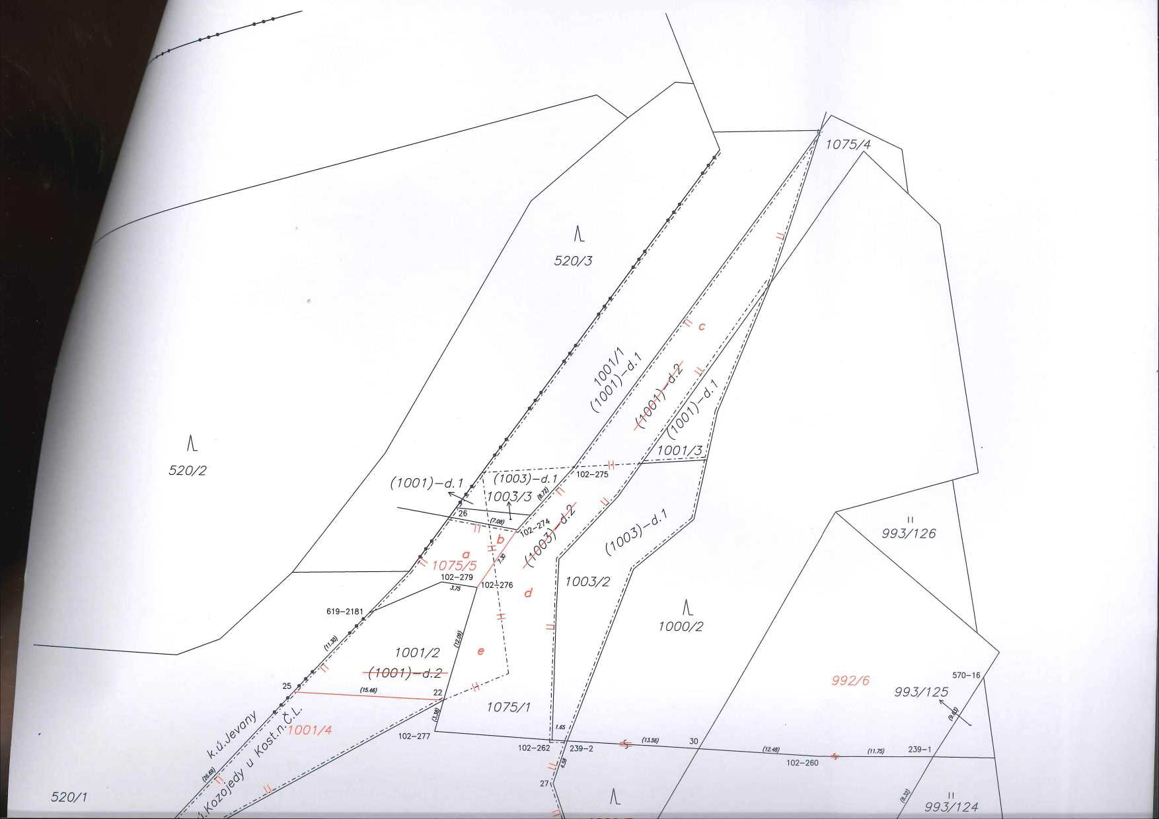

570-15

